SMS Web Gateway安裝說明
- 相關檔案
  - CS Web Gateway COM+ 元件設定步驟.exe
  - WebGateway資料庫INI設定.exe
  - (CS)-SMS Web Gateway安裝說明_20050629_Lawrence.doc (您現在看的)
  - WebPool.dll
  - midas.dll
  - EP.dll
  - DevPower.dll
  - setIPPV.dll
  - csNagraSTB3.dll
  - CS_Web.dll
  - CS_MT.dll
  - EnCrypt6.ocx
  - ThreadPath.ini
  - DBInfo.ini
  - SocketServer.exe
  - InstCOM.bat
  - UCOM.bat
  - PrjEditIni.exe(請於設定完成後徹底刪除)
  - SetupPrg.exe(此為程式保護key需於安裝Web Gateway完成後徹底刪除)

- 系統放置目錄
  - 建議放於C槽
  - 建一目錄SMS Web Gateway, 並將上述檔案放於此目錄中. (文件與說明檔則無需放入)
  - 於SMS Web Gateway目錄中再建一子目錄Log. (Log目錄為存放介接記錄檔)

- 元件註冊
  - InstCOM.bat 為元件註冊批次檔
  - UCOM.bat為元件反註冊批次檔

- 安裝順序
    - 安裝GiSetup.exe (同原來SMS安裝)
    - WebPool COM+安裝. 請依CS Web Gateway COM+ 元件設定步驟.exe說明安裝
    - 資料庫INI設定. 請依WebGateway資料庫INI設定.exe說明設定
    - InstCOM.bat. 於SMS Web Gateway目錄中執行
    - 執行SetupPrg.exe說明如附件一

- 啟動SMS Web Gateway
  - 執行SocketServer.exe說明如附件二
附件一
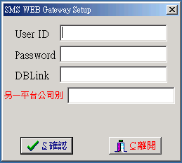
User ID : 有大小寫區分, 請與Lawrence聯絡
Password : 同上
DBLink : 為Oracle Database間所建立的DB Link字串內容
另一平台公司別 : 為需透過DB Link來讀取的SO公司別(內容以逗號區隔. Ex: 1,2,3,4,5,6)

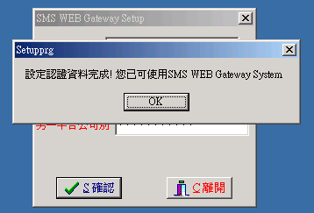
設定完成則出現上圖畫面. 按下OK鍵後, 則程式自動結束

刪除SetupPrg.exe設定程式並記得清除資源回收筒

PS : 1. 設定程式只允許安裝一次, 如需重新設定…請與Lawrence聯絡.
2. SMS Web Gateway沒經過設定程式設定過, 則無法執行包含整個目錄複製或Ghost皆無法使用.
附件二
請將SocketServer.exe製作一捷徑於桌面上供使用者點選
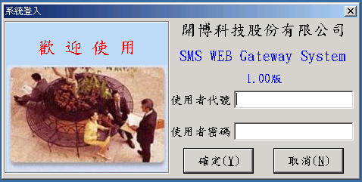
使用者代號 : system (小寫)
使用者密碼 : manager (小寫)

按確定鍵則進入Gateway system
系統自動讀取, 不需人工設定
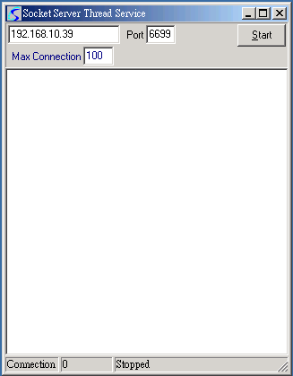
最大同時允許Socket Client連線數. 預設100, 可人工調整
執行被呼叫API與回傳資料之過程顯示區
啟動Web Gateway system
啟動後的畫面如下 :
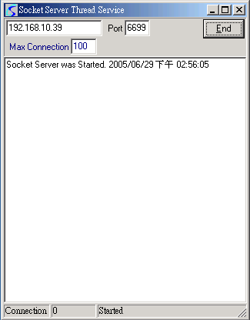
停止Web Gateway服務
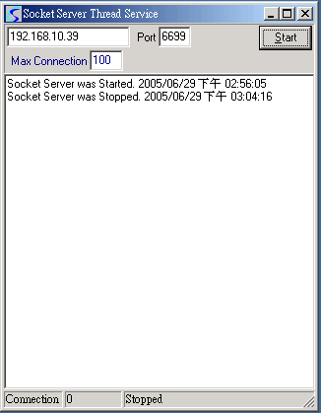
離開Web Gateway systenm. 記得需先按下停止Web Gateway服務鍵後在結束本系統
SMS Web Gateway會將所接收與處理的過程於晚上12:00以後自動轉為實體Log file並放於SMS Web Gateway\Log目錄中. 檔名為當時的日期. (Ex: 20050629.txt)
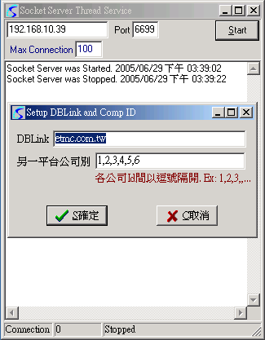
按下F12鍵則開啟DBLink相關資訊編輯畫面. 該功能用於DBLink參數有變時使用

2006.03.15 Add: Prog ID欄位以擴充該Gateway的使用彈性。 提供新增處理程式(請寫成ActiveX元件), 將ProgId值設定於該Gateway參數中即可被呼叫。

